**SLAAC:**

R1(config)# ipv6 unicast-routing (IPv6 forgalomirányítás engedélyezése)

R1(config)# in gig0/0 (IPv6-cím beállítása interfészen)

R1(config-if)# no shutdown

R1(config-if)# ipv6 address 2001:db8:abcd:1::1/64

R1(config-if)# ipv6 address fe80::1 link-local

**Állapotmentes DHCP:**

R1(config)# ipv6 unicast-routing (IPv6 forgalomirányítás engedélyezése)

R1(config)# ipv6 dhcp pool LAN-1 (belépés DHCP konfigurációs módba)

R1(config-dhcpv6)# dns-server 2001:db8:cafe:aaaa::5 (DNS-szerver)

R1(config)# in gig0/0

R1(config-if)# ipv6 dhcp server LAN-1 (DHCP tartomány hozzárendelése interfészhez)

R1(config-if)# ipv6 nd other-config-flag (O jelzőbit 1-re állítása)

**Állapottartó DHCP:**

R1(config)# ipv6 unicast-routing (IPv6 forgalomirányítás engedélyezése)

R1(config)# ipv6 dhcp pool LAN-2 (belépés DHCP konfigurációs módba)

R1(config-dhcpv6)# address prefix 2001:db8:abcd:2::/64 (IPv6 hálózati előtag)

R1(config-dhcpv6)# dns-server 2001:db8:cafe:aaaa::5 (DNS-szerver)

R1(config)# in gig0/0

R1(config-if)# ipv6 dhcp server LAN-2 (DHCP tartomány hozzárendelése interfészhez)

R1(config-if)# ipv6 nd managed-config-flag (M jelzőbit 1-re állítása)

**Kliens (PC) beállítása (mindhárom esetben):**

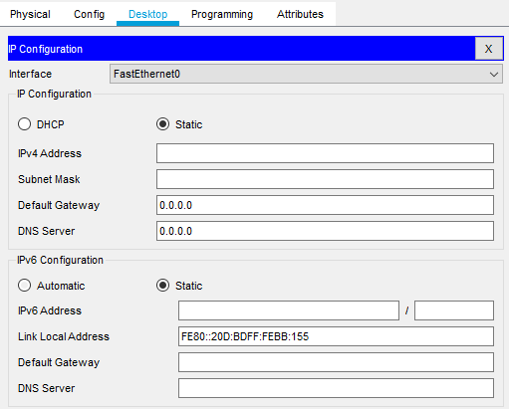

**IPv6-cím beállítása switch-en:**

SW1(config)#sdm prefer dual-ipv4-and-ipv6 default (IPv6 template engedélyezése)

SW1(config)#do w

SW1(config)#do reload

…

SW1(config)#in vlan 1

SW1(config-if)#no sh

SW1(config-if)#ipv6 add 2001:db8:0:101::2/64

SW1(config)#ipv6 route ::/0 2001:db8:0:101::1 (alapértelmezett útvonal)